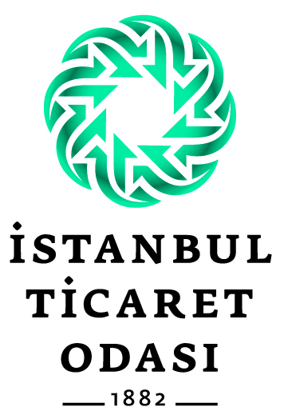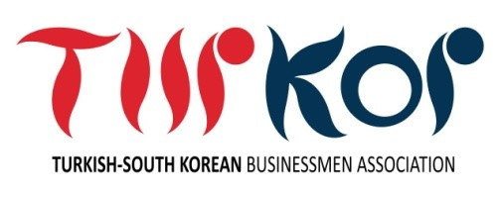

**TÜRKİYE – GÜNEY KORE SERBEST TİCARET ANLAŞMASI**

**VE İKİLİ TİCARETE ETKİLERİ**

***19 Haziran 2013 Çarşamba***

***İstanbul Ticaret Odası, 5. Kat Meclis Salonu***

**PROGRAM**

**13:00 – 13:15** Kayıt

**13:15 – 13:30** Açış Konuşmaları

İBRAHİM ÇAĞLAR, *İstanbul Ticaret Odası Yönetim Kurulu Başkanı (teyit beklenmektedir)*

UFUK AKALIN, *Türkiye-Güney Kore İş Adamları Derneği Başkanı*

JEON TAE DONG, *Kore Cumhuriyeti İstanbul Başkonsolosu*

**I. OTURUM: TÜRKİYE-GÜNEY KORE SERBEST TİCARET ANLAŞMASI VE ANLAŞMA KAPSAMINDA YENİ GÜMRÜK UYGULAMALARI**

**13:30 – 14:15** Türkiye-Güney Kore Serbest Ticaret Anlaşması’nın Getirdikleri

PINAR ERSEN ROUSK

*T.C. Ekonomi Bakanlığı Avrupa Birliği Genel Müdürlüğü*

*Daire Başkanı*

**14:15 – 15:00** Türkiye-Güney Kore Serbest Ticaret Anlaşması’nın Gümrük Uygulamalarına Etkileri

AHMET DAYIOĞLU

*T.C. Gümrük ve Ticaret Bakanlığı AB ve Dış İlişkiler Genel Müdürlüğü*

*Uzman*

*Soru-Cevap*

**15:00 – 15:15** Ara

**II. OTURUM: TÜRKİYE-GÜNEY KORE SERBEST TİCARET ANLAŞMASININ İKİLİ TİCARETE ETKİLERİ**

**15:15 – 15:45** Türkiye-Güney Kore Serbest Ticaret Anlaşması’nın Türkiye’nin Güney Kore’ye Olan İhracatına Etkileri

PINAR ASLAN

*T.C. Ekonomi Bakanlığı İhracat Genel Müdürlüğü*

*İhracat Geliştirme Uzmanı*

**15:45 – 16:30** Türkiye-Güney Kore Serbest Ticaret Anlaşması’nın Güney Kore’nin Türkiye’ye Olan İhracatına Etkileri

SANG KWANG LEE

*Güney Kore Ticaret Yatırım Destek Ajansı (KOTRA) İstanbul Ofisi Müdürü*

*Soru-Cevap*

**16:30 – 17:00** Kapanış Konuşması

ALİ KİBAR, *DEİK Türk-Kore İş Konseyi Başkanı*